Муниципальный архив Администрации Большеигнатовского района принял участие в мероприятиях, посвященные 75-летию Победы

Всероссийская акция «Георгиевская ленточка».
Еще одна традиция, связанная с празднованием Дня Победы, — акция «Георгиевская ленточка».
«Георгиевская ленточка — символ памяти, дань уважения. Очень почетно ее носить. Ветераны видят, что мы помним, они видят, что мы знаем и гордимся их подвигом»,

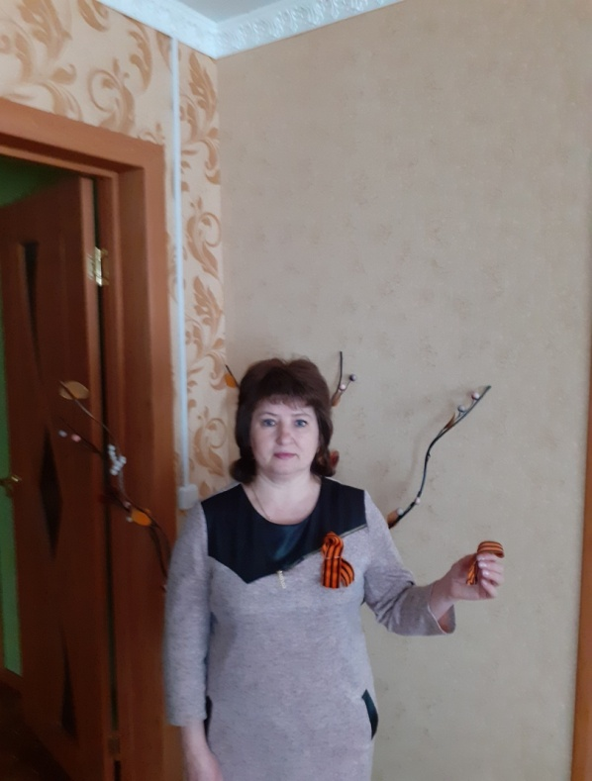

Всероссийская акция «Окна Победы»
Целью акции является, чтобы мы могли принять участие в праздновании Дня Победы и почтить память героев, находясь на самоизоляции, соединяя такие жизненные добродетели, как семейные ценности, единство поколений, возможность провести праздник в кругу семьи, в том числе с лицами старшего поколения. Низкий поклон нашим дедам за Победу нашей Родины в борьбе с фашистскими захватчиками! Мы помним! Мы гордимся.
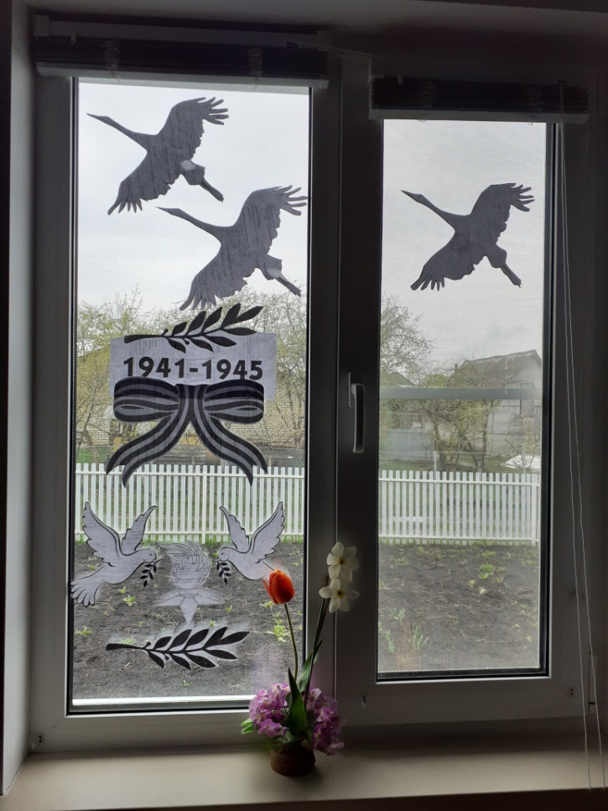

Всероссийская акция «Сад Памяти»
Каждое дерево – память о чьей-то жизни и подвиге. Очень радует, что эта память о героях и тех, чьи жизни унесла Великая Отечественная война, остается важна для всех жителей.


